2025春人教版八年级下册期中综合测评卷
【地理】
学校： 班级： 姓名： 得分： .
一、选择题
1. 根据划分我国四大地理区域的主导因素，下列几组自然事项属于南方地区的是（ D ）
A．由于1月平均气温在0℃以下，河流大多结冰
B．由于气候干旱，大部分地区被沙漠覆盖
C．这里的气候深受西北季风的影响
D．由于降水量丰富，河流水量充沛
2. 关于南方地区，下列说法错误的是（ C ）
A．四川盆地有肥沃的紫色土，被誉为“天府之国”
B．长江中下游平原有肥沃的水稻土
C．云贵高原的土壤是红壤
D．东南丘陵主要种植的是茶树、杉树、毛竹
3. 我国北方地区各地共同具有的自然特征是（ B ）
A．河流的含沙量都较大 B．1月平均气温在0 ℃以下
C．都位于地势第二级阶梯上 D．植被类型都是亚热带常绿阔叶林
4. 下面有关黄土高原的叙述，正确的是（ D ）
A．位于第三阶梯上，水流侵蚀严重
B．塬面比较陡，不适宜耕种
C．传统民居是四合院，民歌是信天游
D．采取生物、工程措施相结合的办法治理生态环境
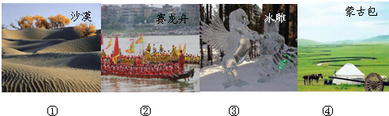
5. 下列四幅景观图中，能反映南方地区地理特色的是（ B ）

A．① B．② C．③ D．④
6. 我国北方地区的耕地以什么为主（ B ）
A．水田 B．旱田 C．草地 D．梯田
7. 我国北方人喜食面食，南方人喜食米饭，沿海人喜食海鲜，内蒙古、新疆、西藏人喜食牛羊肉。这些事例说明饮食习惯的差异深受（ A ）
A．气候与农业生产的影响 B．民族习惯的影响
C．经济发展水平的影响 D．海拔高低的影响
8. 湖北省某中学生小东给网友小新介绍当地农业生产的基本情况,小东收集了如下信息,请你结合所学知识,为小东进行合理选择（ B ）
①耕地类型:水田；②熟制:一年收获二至三次；③主要粮食作物:小麦、玉米、大豆；④主要油料作物:油菜；⑤主要糖料作物:甜菜
A．①③④ B．①②④ C．②③⑤ D．②④⑤
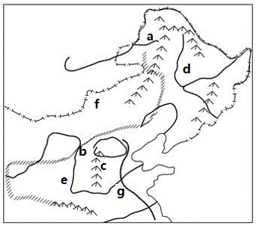
9. 关于下图中a、c两条山脉，正确的是（ A ）

A．山脉a东侧是东北平原
B．山脉a 大致与我国800mm年等降水量线吻合
C．山脉c是第一阶梯和第二阶梯的分界线
D．山脉c的西侧是青藏高原
10. 四大地理区域中深受夏季风影响的是（ A ）
A．北方地区、南方地区 B．西北地区、青藏地区
C．北方地区、西北地区 D．南方地区、青藏地区
11. 下列名胜古迹全部位于北京的是（ B ）
A．故宫、颐和园、宋城 B．天坛、故宫、八达岭长城
C．天安门、十三陵、大三巴牌坊 D．赤嵌楼、日月潭、黄鹤楼
12. 下列不属于北方地区农业发展有利因素的是（ C ）
A．平原面积大 B．土壤肥沃 C．春旱 D．耕地集中连片
13. 通常被称为“黑土地”的是（ A ）
A．东北平原 B．华北平原 C．黄土高原 D．山东丘陵
14. 下列关于北方地区的描述，正确的是（ B ）
A．河网密布，湖泊众多 B．地形以平原和高原为主
C．农作物一年三熟 D．紫色土分布广泛
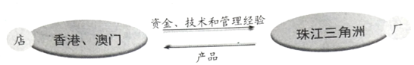
15. 读图，下列关于粤港澳地区优势互补的关系，说法正确的是（ A ）

A．粵港澳地区形成“前店后厂”的分工与合作模式
B．在祖国大力支持下，澳门国际金融中心影响力增强
C．珠江三角洲向港澳地区提供资金、技术和管理经验
D．港澳地区向珠江三角洲提供蔬菜、肉类等生活资料
16. 下列地区关于东北平原和华北平原的比较，不正确的是（ D ）
A．东北平原——春小麦 华北平原——冬小麦
B．东北平原——一年一熟 华北平原——一年两熟或两年三熟
C．东北平原——中温带 华北平原——暖温带
D．东北平原——半湿润地区 华北平原——湿润地区
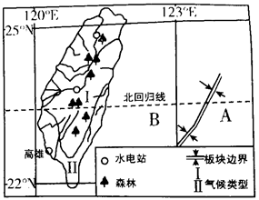
17. 读图，关于台湾岛的自然环境，叙述不正确的是（ A ）

A．图中Ⅰ为亚热带季风气候，Ⅱ为温带季风气候
B．地形以山地为主，平原主要分布在西部沿海
C．岛上河流众多，水量大、流速快、流程短
D．图中森林多为常绿阔叶林
18.下列不是我国南方地区水果的是（ A ）
A．山楂 B．柑橘 C．菠萝 D．荔枝
19. 黄土高原地区生态环境脆弱主要表现为（ B ）
A．地表植被覆盖率高 B．水土流失严重，自然灾害频繁
C．自然灾害少，人类生存条件好 D．环境虽容易破坏，但恢复起来也容易
20. 黄土高原各种地貌中，有利于农业生产和交通运输的是（ A ）
A．黄土塬 B．黄土坡 C．黄土峁 D．黄土梁
21. “北京是全国高等学校最集中的地区。这里有高等院校120多所，科研院所170多个。北京还集中了各类博物馆120多个和众多国家级文艺团体。”以上材料说明北京是我国的（ B ）
A．政治中心 B．文化中心 C．金融中心 D．国际交往城市
22. 下列适合茶树生长的土壤是（ C ）
A．黑土 B．黄土 C．红壤 D．水稻土
23. 下列关于南方地区的叙述正确的是（ B ）
A．南方地区与北方地区的分界线与400毫米年等降水量重合
B．南方地区是指位于秦岭—淮河一线以南的地区
C．南方地区地形是山地、丘陵。
D．南方地区都属于亚热带季风气候
24. 以博彩旅游业作为经济发展支柱产业的地区是（ C ）
A．香港 B．台湾 C．澳门 D．深圳
25. 关于黄土高原水土流失的自然原因，叙述正确的是（ C ）
①土质疏松；②植被少；③地形平坦；
④夏季降水集中；⑤过垦过牧.
A．①②⑤ B．②③④ C．①②④ D．①③⑤
26. 我国耕地利用南方以水田为主，北方以旱地为主，最主要的影响因素是（ D ）
A．气温 B．地形 C．土壤 D．气候
27. 长江中下游平原能成为“鱼米之乡”的主要原因是（ B ）
A．长江水的灌溉 B．地势低平，河湖密布
C．纬度位置优越 D．地势平坦
28. 南方地区主要的农作物是（ A ）
①水稻；②小麦；③油菜；④花生；⑤甘蔗；⑥甜菜.
A．①③⑤ B．①④⑥ C．②③⑤ D．②④⑥
29. 下列地形区不属于北方地区的是（ D ）
A．东北平原 B．华北平原 C．黄土高原 D．四川盆地
30. 就矿产资源而言，南方比北方丰富的是（ A ）
A．有色金属 B．煤炭 C．铁矿 D．石油

二、解答题
31. 读“中国四大地理分区图”，回答下列问题。
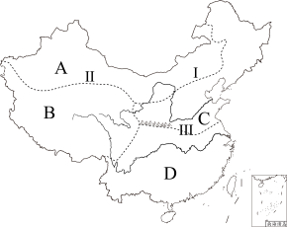

(1)Ⅲ线大致与我国一月份0C等温线相吻合，相当于干湿地区中的半湿润区与湿润区的分界线。
(2)判断下图气候类型所在地区：甲C ，乙D。（填字母）
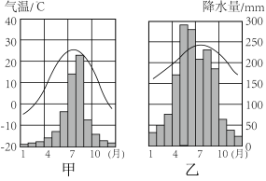

(3)A与C的界线大致是以400毫米年等降水量线为界。
(4)B与其他地区的分界线大致是地势第一、二级阶梯的分界线，其主导因素是海拔高低。B、D两个区域分界线处的山脉是横断山脉，B、A两个区域分界线处的山脉是昆仑山山脉和祁连山山脉。
(5)A地区的气候类型是温带大陆性气候，C地区的农作物熟制两年三熟或一年两熟。
(6)从C区域到B区域，年降水量的变化趋势是逐渐减少。

32. 读“我国南方地区略图”，回答问题。
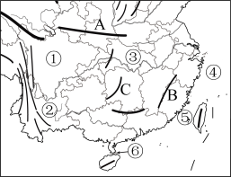

(1)填出图中字母所代表的地理事物名称：
山脉：A秦岭
(2)填出图中数字所代表的地理事物的名称：
①四川盆地，③长江中下游平原，④东海海，⑤台湾海峡
(3)“十一”黄金周期间，珠海某同学在街头看到某旅行团乘坐的一辆车牌号为“湘A57681”的旅游大巴车，据此判断下列说法可能性最大的是（ B ）
A．这辆大巴来自河南
B．游客在旅途中看到成片的稻田一望无际
C．该车辆穿越了辽阔的黑土地
D．车上旅客沿途感受到了一年四季的变化

